Martes
11
de Mayo

Sexto de Primaria
Ciencias Naturales

¡Gira, que gira!

Aprendizaje esperado: Compara los efectos de la fuerza en el funcionamiento básico de las máquinas simples y las ventajas de su uso.

Énfasis: Identifica las características y aplicaciones de máquinas simples en la vida cotidiana: rueda y polea.

¿Qué vamos a aprender?

Aprenderas a comparar los efectos de la fuerza en el funcionamiento básico de las máquinas simples y las ventajas de su uso, así también podrás identificar las características y aplicaciones de máquinas simples en la vida cotidiana, en concreto de la rueda y la polea. Debes tener listo tu cuaderno de notas y tu lápiz, así como tu libro de texto de Ciencias Naturales, en la página 104

https://libros.conaliteg.gob.mx/20/P6CNA.htm?#page/104
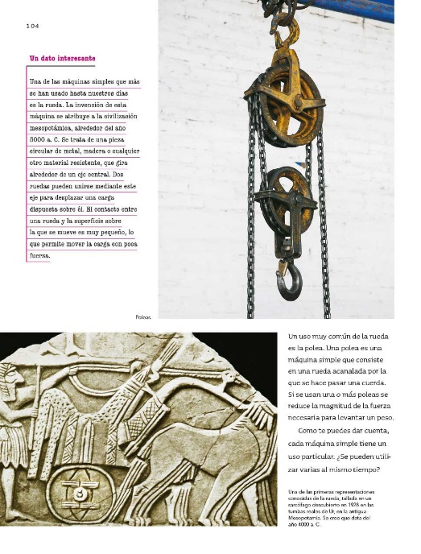

¿Qué hacemos?

Para comenzar, pregúntate, ¿Cómo moverías una caja muy pesada? Para hacerlo la mejor solución te la ofrece una máquina simple.

Realiza un ejercicio de “relación de columnas”.

Observa la siguiente columna con las definiciones y funciones de las máquinas simples y otra columna con los ejemplos: palanca, cuña, plano inclinado y tornillo.

Transforma una fuerza vertical en dos fuerzas horizontales. | Cuña.
Cuanto más pequeño sea su ángulo, más peso se podrá elevar con la misma fuerza aplicada. | Plano inclinado.
Transforma un movimiento giratorio en uno rectilíneo. | Tornillo.
Funciona con un punto de apoyo, llamado fulcro. | Palanca.

Observa la primera descripción.

“Transforma una fuerza vertical en dos fuerzas horizontales”

Una pista es que la usamos para partir un objeto con más facilidad. Es la “cuña”. Une con una línea la definición y el nombre de esta máquina simple.

Ahora la siguiente:

“Cuanto más pequeño sea su ángulo, más peso se podrá elevar con la misma fuerza aplicada”

Analiza, “Cuanto más pequeño sea su ángulo.” ¿Cuál de las máquinas simples que has visto hasta ahora tiene un ángulo, es decir una inclinación? El plano inclinado. Une con una línea la definición y el nombre de esta máquina simple.

¿Qué quiere decir la frase? Pues que cuando movemos objetos en el plano inclinado, cuanta menos inclinación tenga este, más peso podremos mover con la misma fuerza. Pero se recorrerá más distancia. En cambio, si el ángulo es muy pronunciado, la distancia es más corta, pero se necesitará más fuerza para mover el objeto.

Continua con el que sigue:

“Transforma un movimiento giratorio en uno rectilíneo”

Una pista es que un sacacorchos funciona con el mismo principio de esta máquina simple. ¡Un tornillo! y por lo tanto, esta otra opción “Funciona con un punto de apoyo, llamado fulcro” corresponde a la palanca. Une con una línea las definiciones y los nombres de estas máquina simples.

Ahora, ¿Recuerdas las palabras de un científico griego, acerca de las máquinas simples, y específicamente sobre la palanca? Dice:

“Dadme un punto de apoyo y moveré al mundo”.

Lo dijo Arquímedes, pero ¿A qué crees que se refiere esa frase? Bueno, puede parecer una frase exagerada, pero a lo que se refería Arquímedes, es que la fuerza verdaderamente se puede amplificar en gran medida con el uso de la palanca, o de las otras máquinas simples. Esta famosa frase se refiere a que no hay límites para la amplificación de fuerza que nos proporciona esta “ventaja mecánica” de la máquina simple.

“VENTAJA MECÁNICA = CUÁNTO SE AMPLIFICA UNA FUERZA”

La ventaja mecánica es una medida que indica cuánto se amplifica la fuerza usando una máquina simple, una herramienta o un dispositivo mecánico más complejo. Entonces, puede decirse que tanto el plano inclinado, como la palanca, el tornillo y la cuña, proporcionan una “ventaja mecánica”.

Al igual que las dos máquinas simples que veremos hoy: La rueda y la polea.

Piensa un poco, ¿Cuál crees que fue la primera máquina simple en utilizarse? Para que te des una idea, es una que, si te fijas bien, está por todas partes y, es difícil imaginar un mundo sin ella, su invención data de hace unos 7000 años.

Las primeras civilizaciones ya usaban algunas, la clase pasada, viste que los egipcios ya conocían el plano inclinado, y los griegos, gracias a Arquímedes, conocían la palanca, es probable que antes ya se usaba la rueda.

Precisamente, la rueda, es una de las máquinas simples que más se han usado hasta nuestros días. ¿Y se sabe quién la inventó? Se le atribuye su invención a la civilización mesopotámica, alrededor del año 5000 antes de nuestra era.

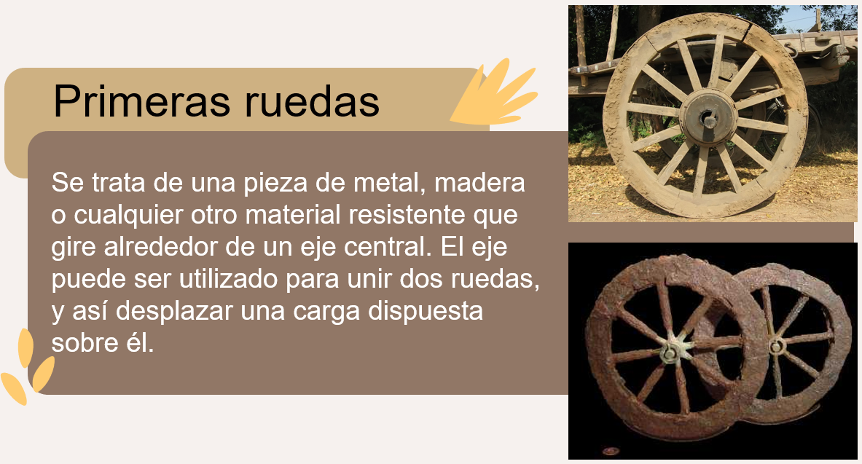

¿Recuerdas el trabajo que te cuesta jalar una caja? Eso se debe no sólo a la cantidad de material, sino también a la fricción de la caja contra el piso. Si la hubieras puesto en una mesa con ruedas, habría sido más sencillo moverla. El contacto entre una rueda y la superficie es muy pequeño, lo que permite mover la carga con poco esfuerzo, ya que la fricción se reduce.

¿Entonces una rueda en un eje sería otra máquina simple? No precisamente, la rueda es la base de varias máquinas simples, como el torno o la polea, que se abordarán más adelante, por ahora lo importante es entender qué es el eje de la rueda.

Un eje es una pieza con forma de cilindro que se ubica en el centro de la rueda. El eje puede girar junto con la rueda, como sucede, por ejemplo, en algunos mecanismos que hacen funcionar las manijas redondas de las puertas.

Pero hay otros casos, en los que las ruedas giran alrededor del eje, pero el eje no se mueve. Como en las ruedas de una carreta. Si hubieras tenido una carretilla o un “diablito” para cargar la caja, la habría traído aquí sin tanto problema.

Hablando de esa caja que arrastraste, ¿Cómo crees que se movería con más facilidad? es decir con menos esfuerzo, ¿En un carro con ruedas grandes, como esos triciclos donde llevan el pan? ¿O en un carro con ruedas pequeñas, como los de supermercado?

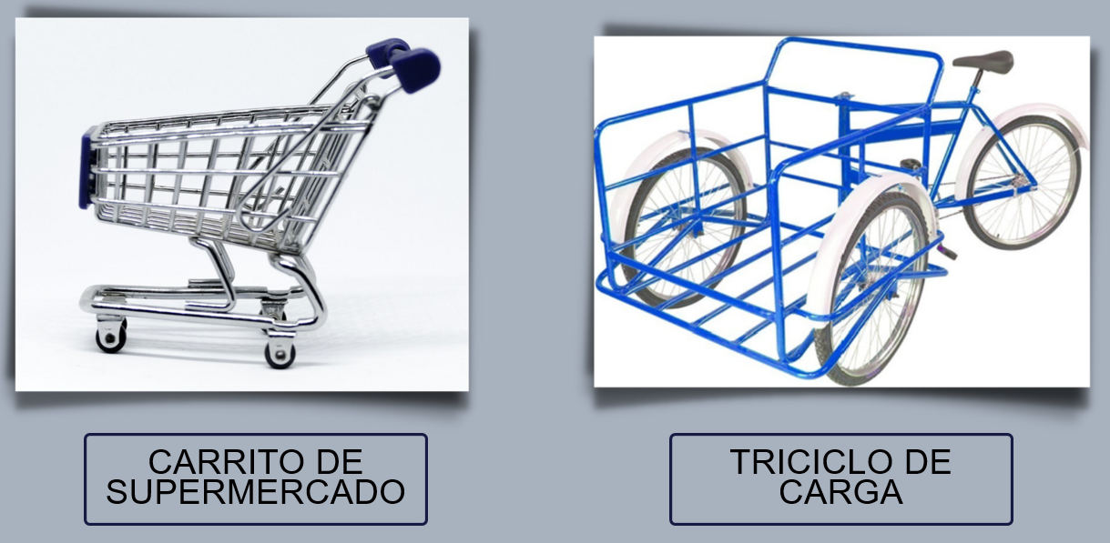

¿Por qué no haces una prueba? Con las ruedas grandes se recorre mayor distancia en un solo giro del eje que con las ruedas pequeñas. ¿Por qué? porque el perímetro en la rueda grande es mayor y recorre más distancia con un solo giro, además, el área que está en contacto con el suelo es mucho menor, en comparación con una rueda pequeña, que tiene que girar más veces para recorrer la misma distancia, por lo tanto, en una rueda grande la fricción es menor que en una pequeña.

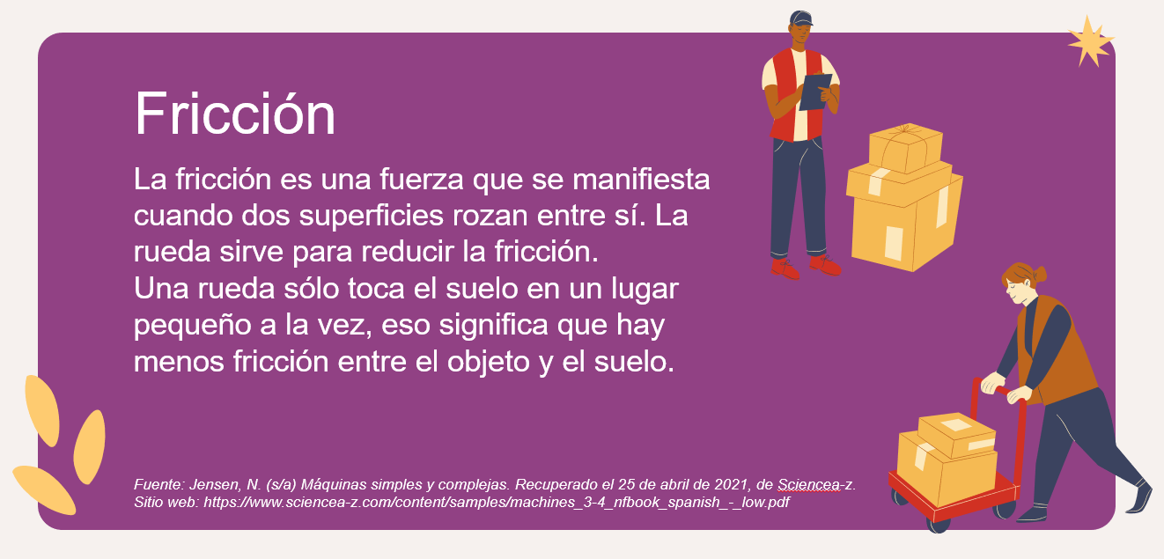

Fuente: Jensen, N. (s/a) Máquinas simples y complejas. Recuperado el 25 de abril de 2021, de Sciencea-z. Sitio web: https://www.sciencea-z.com/content/samples/machines_3-4_nfbook_spanish_-_low.pdf

¿Ahora entiendes por qué en los medios de transporte terrestres encuentras tantas ruedas? La fuerza aplicada equivale a movimiento casi sin fricción, mejor dicho, con una fricción reducida, que se reduce aún más con el uso de polvo o aceites lubricantes.

Te preguntarás si el primer uso que se le dio a las ruedas, ¿Fue para el de transporte? En realidad, no. Al parecer, el primer registro que se tiene de una rueda no fue para una carreta o para un carro, sino el de una rueda de alfarería, que también conocemos como torno.

Se trataba de una máquina simple en la que dos ruedas estaban unidas por un eje. Sobre una de ellas se colocaba el barro que se iba a modelar, y la otra se hacía girar con el impulso de las piernas. Es un instrumento antiquísimo, que todavía se utiliza hoy en día. Observa esta máquina simple tan ligada a la elaboración de cerámica, en el siguiente video.

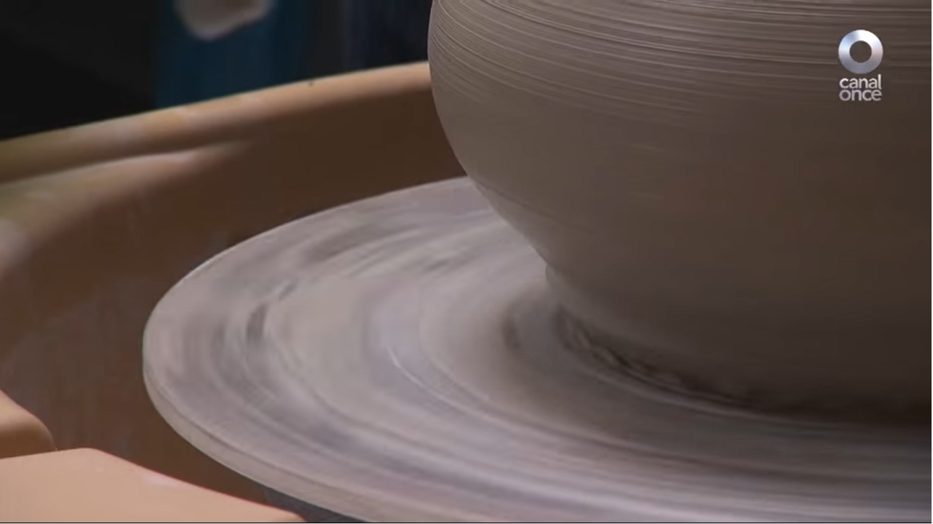

- Video. D Todo – Taller de cerámica.
https://www.youtube.com/watch?v=n-TbzxqEu-0

Las primeras evidencias de ruedas en la historia fueron este tipo de máquinas simples. Y además de estos dos usos para transportarse y para hacer alfarería, te preguntarás ¿qué otros usos o aplicaciones tiene la rueda? La rueda se usa en una gran variedad de aplicaciones. Observa algunos ejemplos en la siguiente diapositiva.

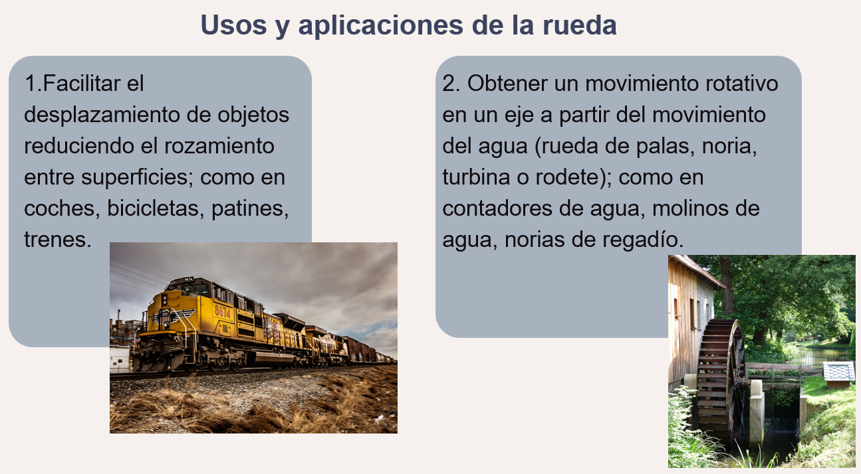

Las ruedas son los objetos que usamos para movernos sobre una superficie.

Esos son usos que se le dieron desde la antigüedad, como ya has visto en otras sesiones: Los molinos de viento y los molinos de agua, son ruedas con palas o con aspas.

En la actualidad, ese movimiento rotativo puede ayudar a generar energía, aquí viene otro uso que hasta el momento no se había mencionado.

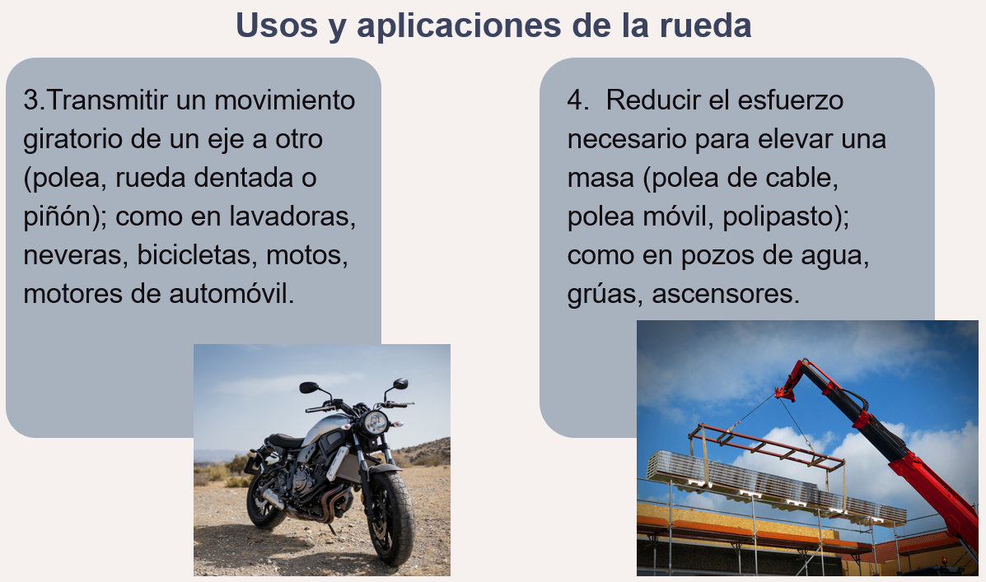

Y aquí vale la pena ilustrar bien esta aplicación que tiene la rueda. Si tienes una rueda puesta contra otra, cuando hacemos girar a una, la otra gira en dirección contraria.

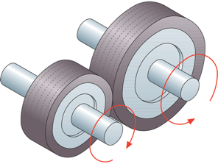

Con este principio, funcionan las poleas (que son ruedas acanaladas con una cuerda), los engranajes (que son ruedas dentadas) y los piñones (que encontramos más comúnmente en las bicicletas) estos, combinados, pueden dar origen a máquinas más complejas. Lo verás más adelante.

Pero por ahora, ¿Qué otra aplicación le damos a la rueda?

Para jalar un objeto verticalmente hacia arriba sin tener que cargarlo directamente, lo que da pie a hablar de la siguiente máquina simple que, en esta última diapositiva, estuvo muy mencionada, la polea, que en su funcionamiento incluye una rueda.

Así como un tornillo es un tipo de plano inclinado que gira sobre un eje, una polea es un tipo de rueda.

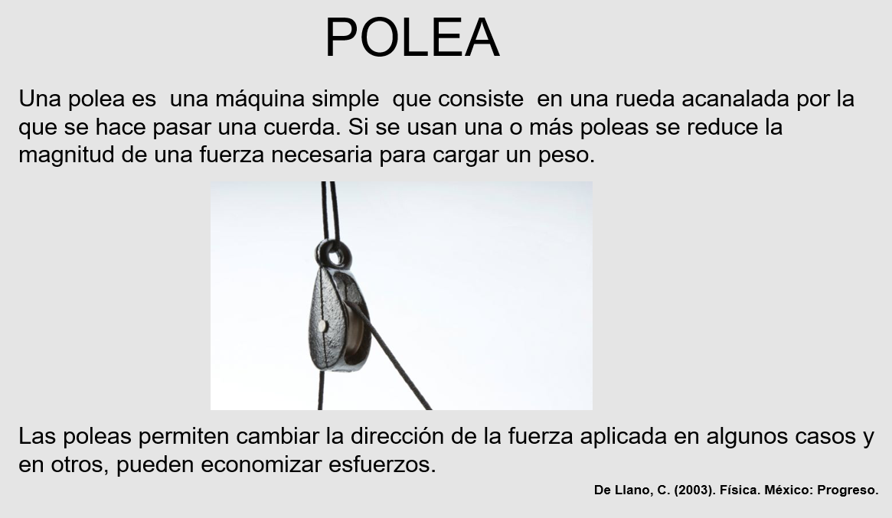

¿Cómo es que cambia la dirección de la fuerza aplicada? Es muy sencillo. Vuelve al ejemplo de tu caja. Si tú quisieras levantarla verticalmente y hacia arriba, tendrías que aplicar la fuerza hacia arriba. En este caso, con la polea, para levantar un objeto, en vez de aplicar una fuerza hacia arriba, la estarías aplicando hacia abajo, jalando la cuerda.

Una polea sencilla consiste en un eje donde gira una rueda libremente; el eje, a su vez, está suspendido, para soportar el peso de la carga. Una cuerda pasa por el canal de la rueda, sostiene la carga por un extremo y, por el otro, se aplica la fuerza.

Se jala la cuerda aplicando una fuerza hacia abajo, pero la carga sube. Tirar hacia abajo es más fácil que levantar algo, así nada más. Puedes usar tu propio peso para ayudarte. La gravedad está de tu parte.

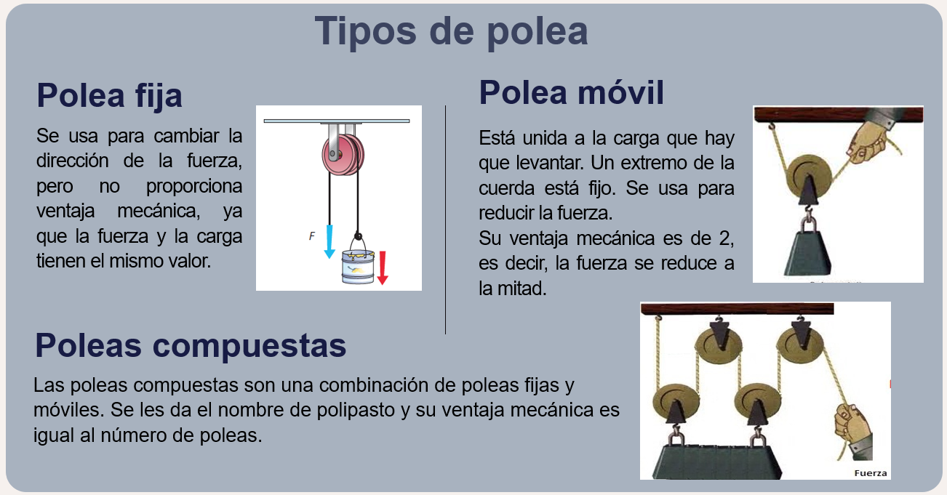

Las poleas pueden ser fijas, móviles y compuestas.

La polea simple no economiza fuerza. No, sólo sirve para cambiar la dirección y el sentido de la fuerza, pero la fuerza aplicada es la misma que la carga.

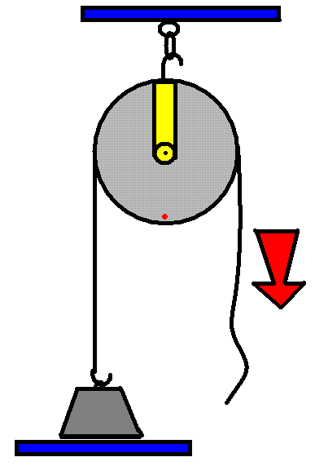

Un mástil de bandera tiene una polea fija. ¿Conoces otros ejemplos? ¿Podría ser el mecanismo que se usa en algunos cortineros o para levantar unas persianas, o para izar las velas de un velero? Correcto. En esos casos, la polea está en la parte superior sin desplazarse.

Una polea móvil es diferente.

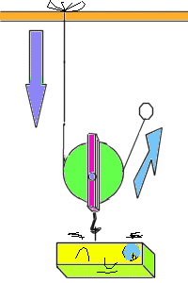

Está unida a la carga que hay que levantar. Un extremo de la cuerda está fijo, se usa para reducir la fuerza, su ventaja mecánica es de 2, es decir, la fuerza se reduce a la mitad.

Y hay también las poleas compuestas, que son una combinación de poleas fijas y móviles. Se les da el nombre de polipasto y su ventaja mecánica es igual al número de poleas, si tu levantas, con una polea fija, un objeto que pese 100 kilos, tendrás que aplicar 100 kilos de fuerza para levantarlo, pero si en vez de polea fija, es un polipasto de dos poleas, ¿Es como si esos 100 kilos de resistencia se redujeran a 50 kilos?

¿Y si tuvieras una polea más en ese polipasto? Sería la mitad de esos 50 kilos, es decir, ¡25 kilos! Por cada polea, ese peso se reduciría a la mitad, si tuvieras un polipasto de 10 poleas, ¡Tú solo podrías levantar toneladas!

¡Es sorprendente cómo se reduce el esfuerzo con este sistema! Es por eso por lo que muchos motores tienen poleas. Las grúas de gran tamaño usan poleas para levantar cargas pesadas. Las grúas remolcadoras también, y las escaleras mecánicas. Hay poleas por todas partes.

Los polipastos son un gran ejemplo para empezar a hablar de las máquinas compuestas. ¿A qué te suena eso: “máquinas compuestas”?
MÁQUINAS COMPUESTAS

Son máquinas con más piezas que las simples o, mejor dicho, que están hechas de varias máquinas simples trabajando de manera coordinada. Así es, los polipastos hacen que una resistencia se reduzca, por lo tanto, si se le aplica cualquier fuerza, esta se multiplica por el número de poleas, esto hace posible que se puedan emplear como multiplicadores de velocidad entre dos ejes. Aquí estás ante otra utilidad de las poleas: transmitir un movimiento giratorio de un eje a otro mediante correas, esta aplicación es de mucha utilidad para acoplar motores eléctricos a otras máquinas (compresores, taladros, ventiladores, generadores eléctricos, sierras).

Las máquinas compuestas son combinaciones de máquinas simples. El funcionamiento de cada una se va encadenando hasta conseguir un mecanismo más complejo, piensa, por ejemplo, en una polea que mueva una rueda que a su vez tiene un eje conectado a otra superficie que gira. El eje gira mucho más rápido que la rueda. Ahora imagínate que esa superficie del eje tiene un tornillo, ese tornillo serviría para taladrar una pared.

Y eso es un taladro! Ahora, revisa esta imagen. ¿Qué crees que sea?

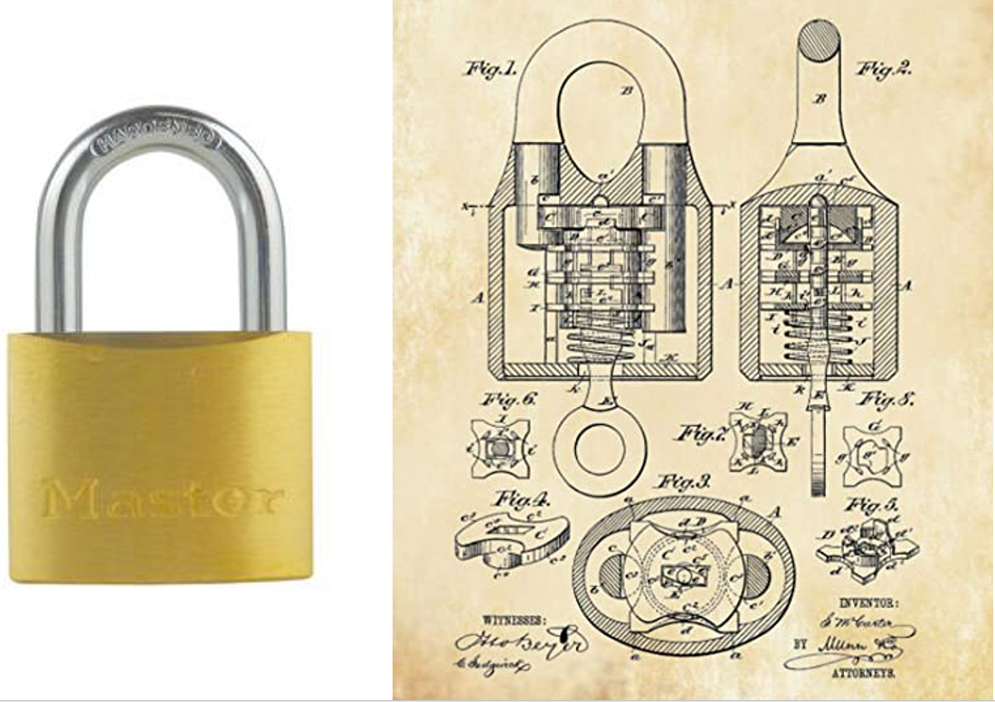

Es un candado. Si te fijas bien, hay ruedas, poleas, ejes, tornillos y hasta cuñas, y por supuesto, engranajes.

¿Qué tipo de máquina simple es un engranaje? El engranaje es una rueda dentada. Los engranajes están unidos a ejes.
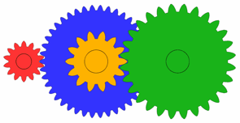

Hacen que un objeto se mueva más rápidamente o más lentamente, necesitando más o menos fuerza para moverlo. Un engranaje grande se mueve más lentamente que uno pequeño.

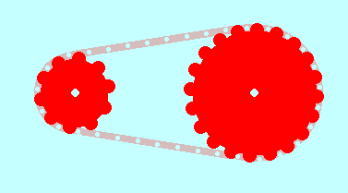

Y como imaginarás, al igual que las poleas, los engranajes pueden combinarse con otras máquinas simples.
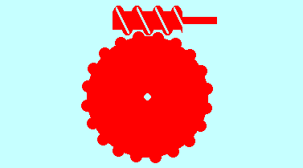

Vas a jugar a identificar máquinas simples dentro de una máquina compuesta.

Observarás una imagen de una máquina compuesta. En una columna, anotarás qué máquinas simples logras identificar.

Primera imagen:
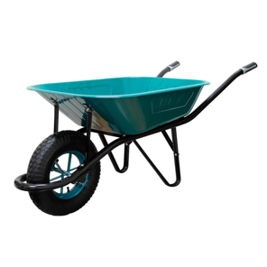
Esa es una carretilla. Puedes observar, en primer lugar, que tiene un eje con ruedas, con un movimiento de palanca. Tienes una carretilla que es una combinación de palanca con eje y ruedas.

Siguiente imagen:
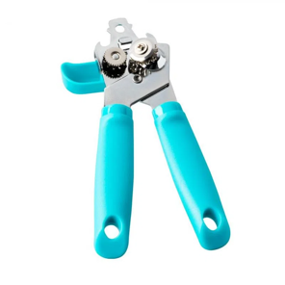

Es un abrelatas. Tiene una cuña, que es con la que se perfora la lata y la pieza por donde se agarra y la manera en la que se clava en la lata, pues es una palanca. ¿Ya que la “clavaste” en la lata, cómo le das la vuelta para abrirla? Pues con un engranaje. Realmente, un abrelatas es una máquina compuesta.

Siguiente imagen:

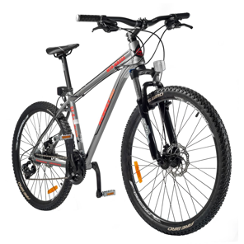 | 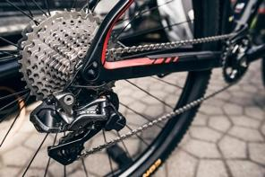

Es una bicicleta, tiene ruedas, con sus respectivos ejes. ¿Qué dices de la cadena? ¿Sería una especie de polea? ¿Es una rueda que gira con una cuerda o, en este caso, con una cadena? Esa rueda es dentada, o sea que, sería un engranaje, esa pieza, formada de varios engranajes de varios tamaños, que sirve para cambiar las velocidades, se llama “piñón” ¿Te habías dado cuenta de lo compleja que es una bicicleta?

Observa ahora la siguiente imagen.

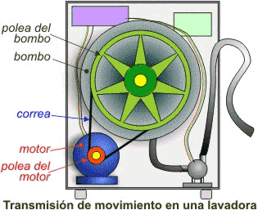
Es el mecanismo del interior de una lavadora. Fíjate muy bien, evidentemente hay una rueda que hace girar el contenedor donde se pone la ropa y, hay una polea, conectada al “motor” y si hay un motor, sabrás que hay poleas y engranajes.

¿Te das cuenta? Hay máquinas simples por todas partes, ahora ya sabes que, con las máquinas simples, tienes muchas opciones para mover o levantar objetos pesados.

Hoy recordaste qué son las máquinas simples y desde cuándo en la historia están presentes en la vida cotidiana. Observaste el caso de la invención de la rueda, hace aproximadamente 7000 años. Y los distintos usos que se le han dado, así como algunas de sus diversas aplicaciones. Que a su vez dan pie a otras máquinas simples, como el torno, el eje con ruedas y la polea.

Viste que existen distintos tipos de polea fija y movible, y que cuando encontras varias juntas, se les llama “polipasto” a mayor número de poleas en el polipasto, menor será la fuerza requerida para levantar un objeto pesado.

Luego revisaste el concepto de “máquina compuesta o compleja” que son combinaciones muy eficientes de máquinas simples trabajando de manera coordinada.

Y también pudiste “descomponer” algunas máquinas compuestas en sus componentes: diversas máquinas simples.

El Reto de Hoy:

Comparte con un familiar la importancia de la fuerza en el uso de las máquinas simples, explícale como funciona.

Si te es posible, consulta otros libros o materiales para saber más sobre el tema.

¡Buen trabajo!

Gracias por tu esfuerzo.

Para saber más:
Lecturas
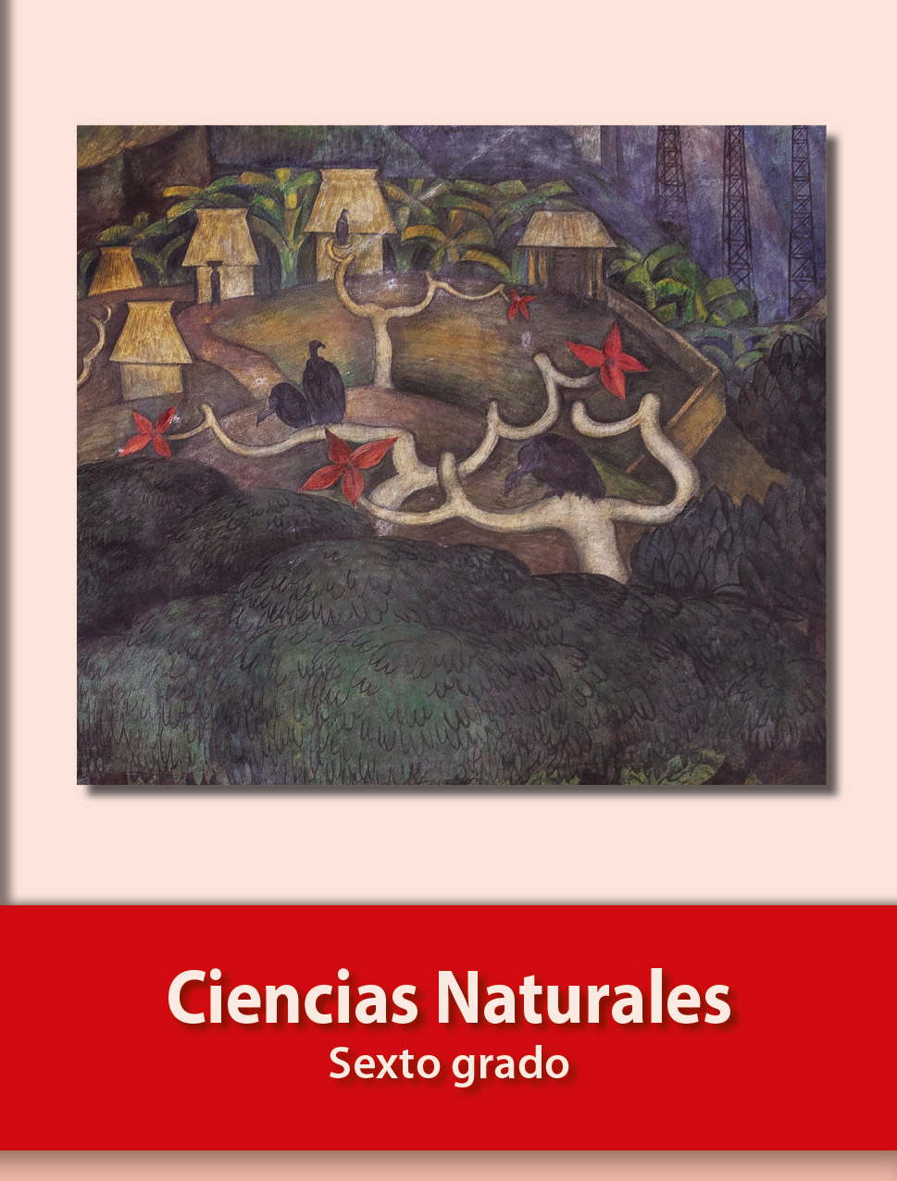
https://libros.conaliteg.gob.mx/20/P6CNA.htm

